w04班1-5 10月份
机试-考试试题
- 利用*和空格(或其他占位符)在页面打印空心等腰三角形（必考题20分）
- 利所学知识完成轮播图：需要效果（必考题30分）
  - 可以完成自动播放的效果
  - 包含左右按钮，点击可以完成查看下一张/上一张图片的效果
  - 图片下方圆点可以实现点击切换到对应的图片
- 利用所学知识完成用户信息的增删改操作：需要效果（必考题30分）
  - 可以对目前用户输入的信息（姓名/性别/联系方式/爱好）进行增加操作
  - 删除操作可以删除对应行
  - 修改操作可以完成对应用户信息的修改操作
- 利用时间对象完成新年倒计时，需要效果（20分）
  - 完成每秒的时间变动

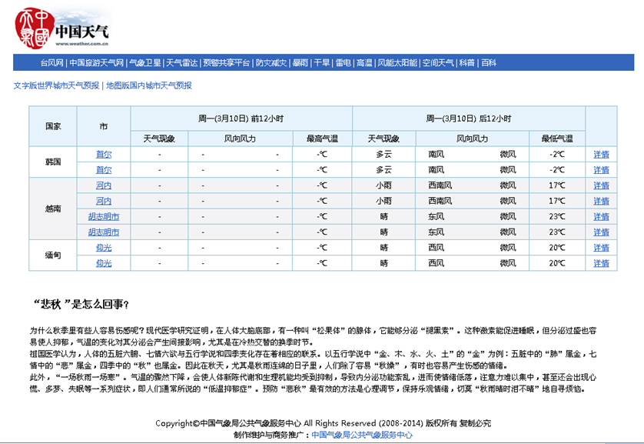
谢贵鹏：

